中国地质大学（北京）
导师年度考核
操作手册

导师年度考核
使用角色
导师、学院党委书记、分学位委员会主席、研究生院
业务应用描述
在线申请导师年度考核。
操作流程

操作说明
【申请】导师以指导教师身份登录研究生管理系统，【个人管理-》导师年度考核】中申请，点击【新增】按钮，在弹出申请页面内完善必填信息，个人信息由人事系统导入无法修改。近三年到帐科研项目经费数据来源科研系统项目经费总额，填写无误点击【提交】按钮，进行审核。
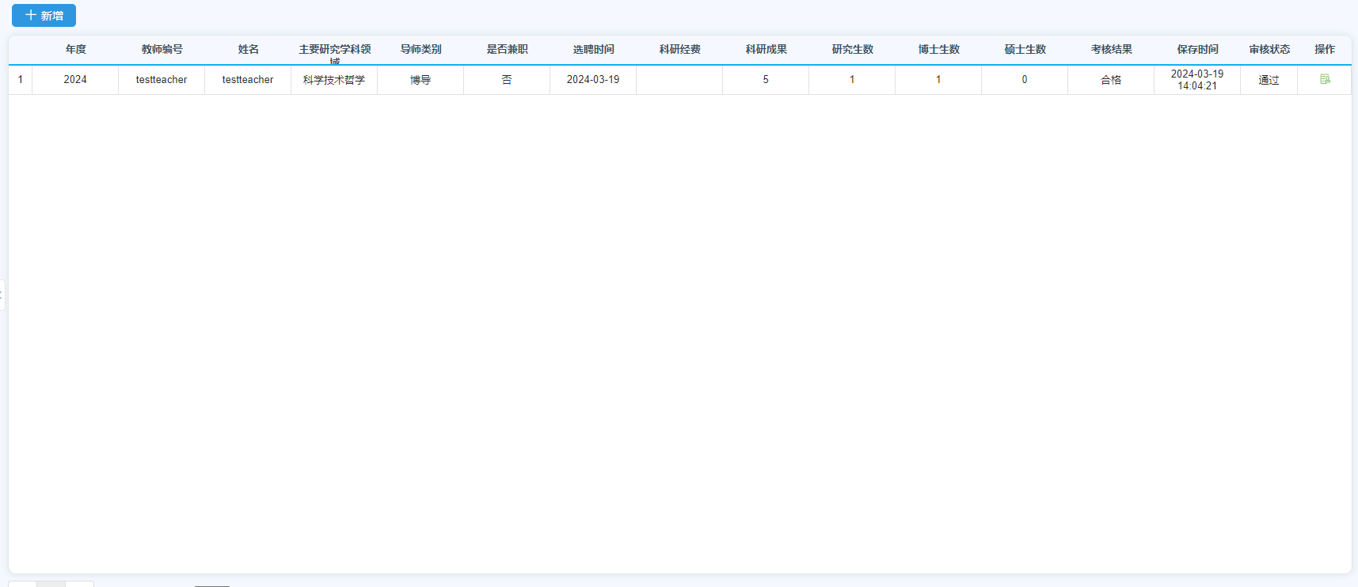
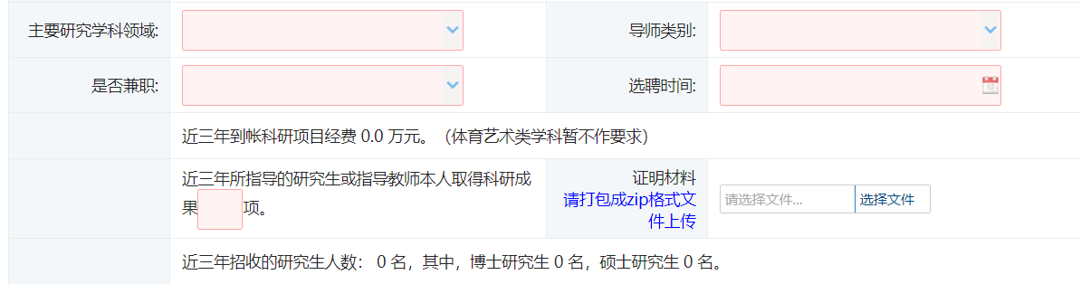
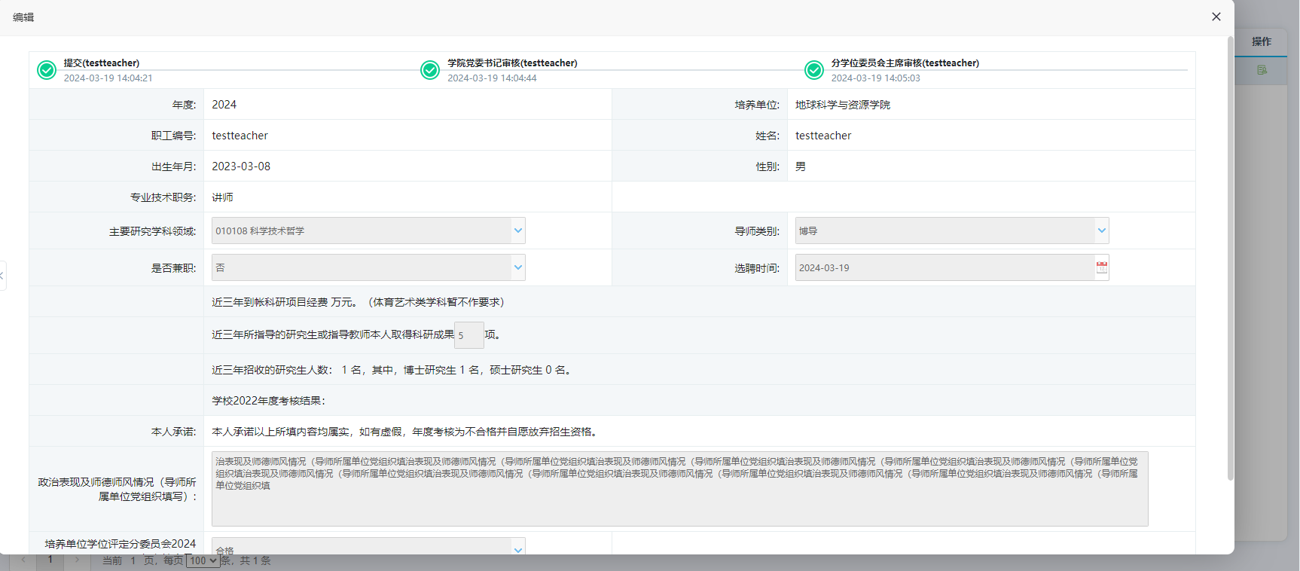
【学院党委书记审核】学院党委书记登录系统，在待办区或【导师-》导师年度考核管理-》导师年度考核审核】处进行审核，填写政治表现及师德师风情况点击【审核】按钮进行审核。
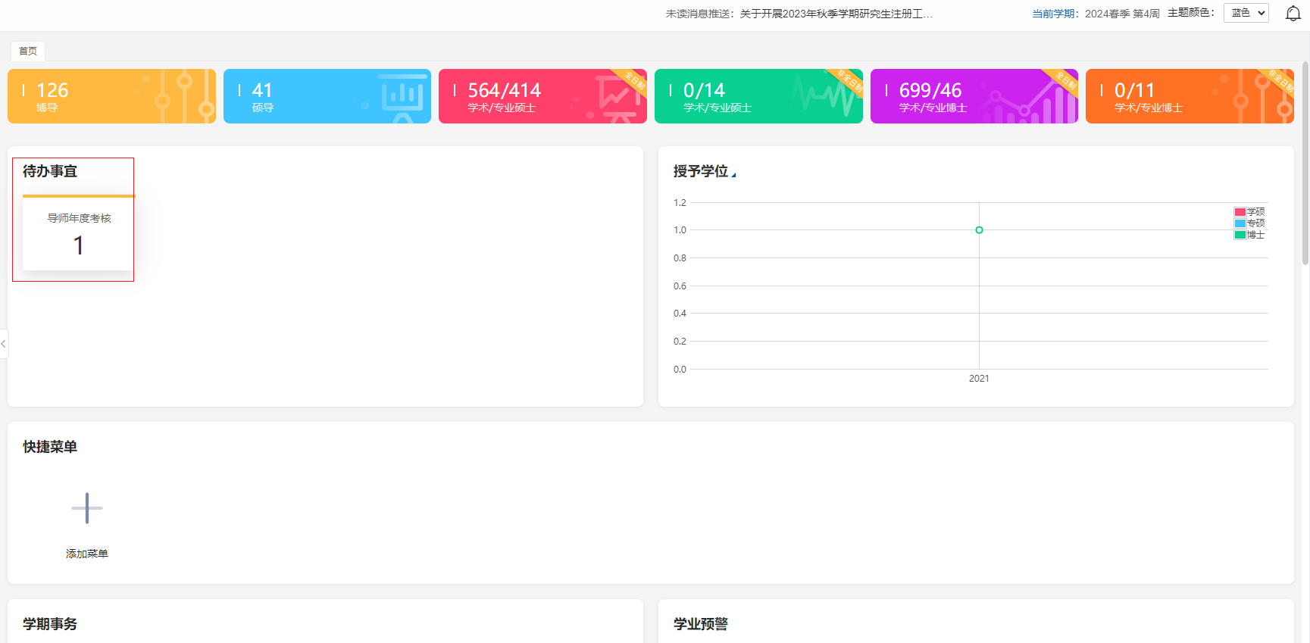
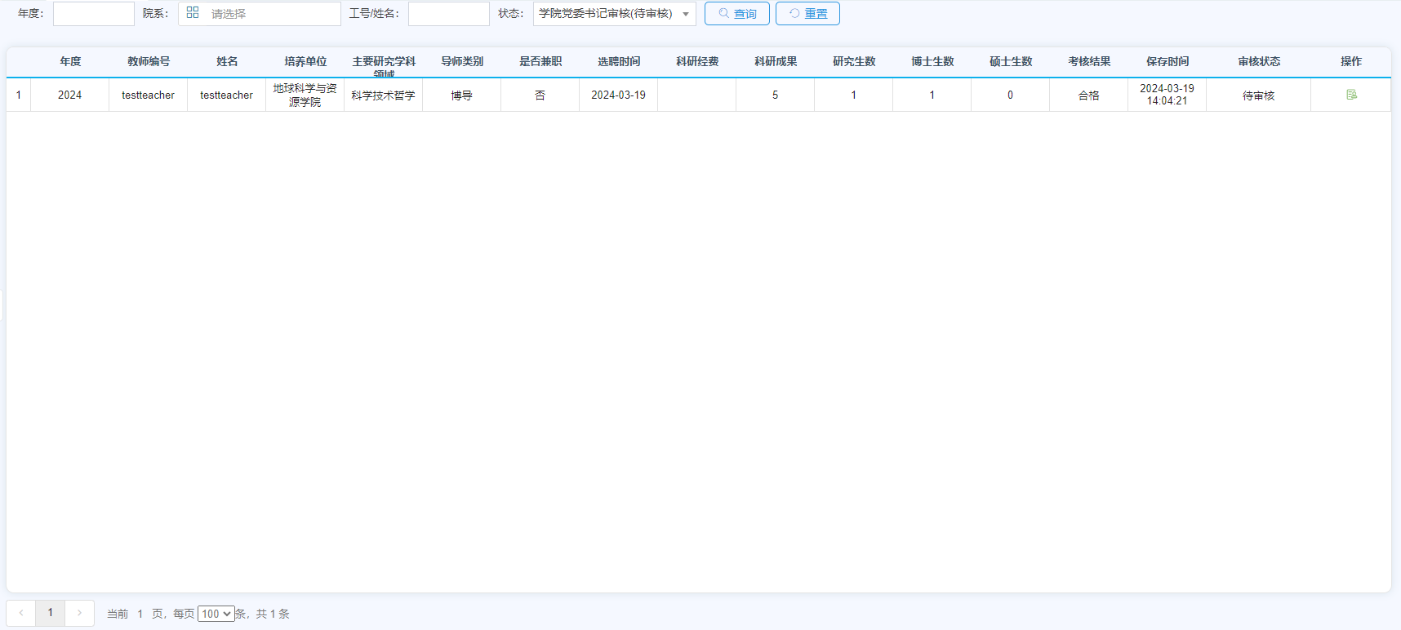
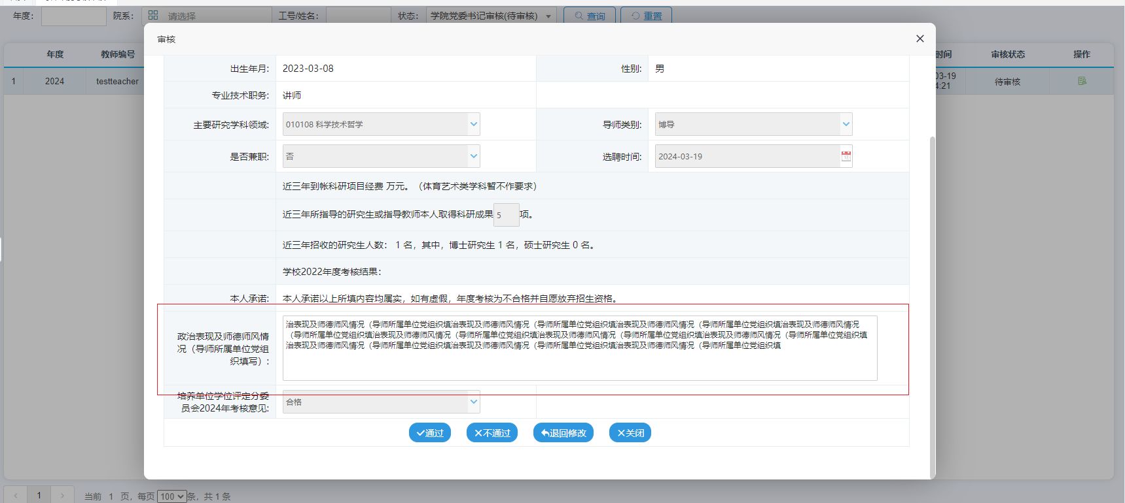
【分学位委员会主席审核】分学位委员会主席登录系统，在待办区或【导师-》导师年度考核管理-》导师年度考核审核】处进行审核，填写考核意见点击【审核】按钮进行审核。
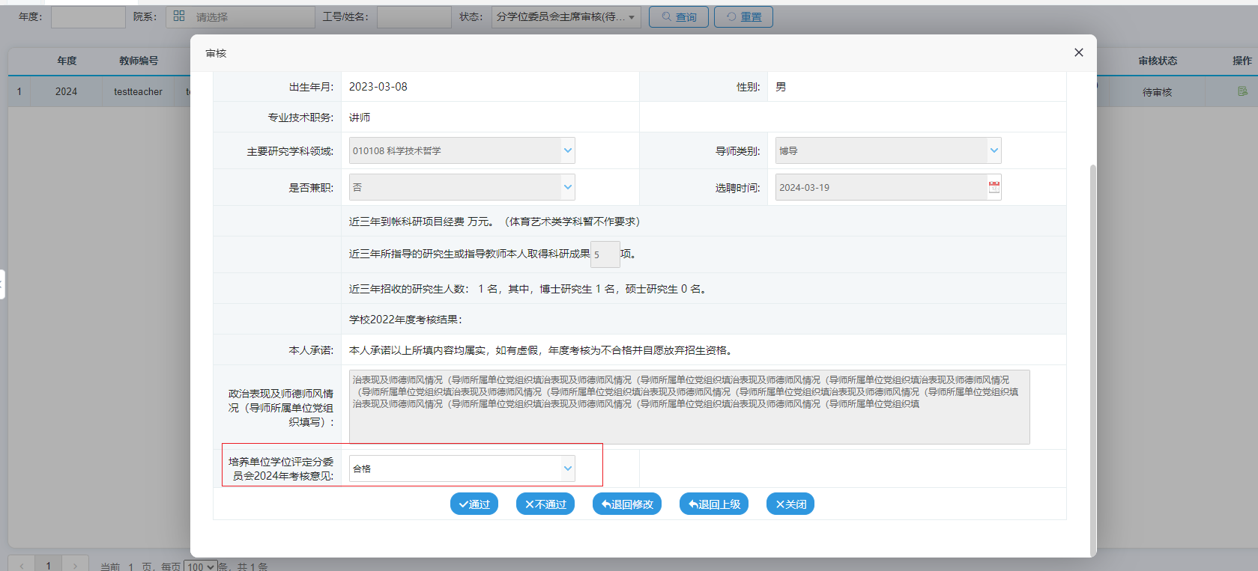

导师年度考核查询
使用角色
教学秘书
业务应用描述
导师年度考核查询。
操作流程

操作说明
【查询】教学秘书登录系统，在【导师-》导师年度考核管理-》导师年度考核查询】处进行查询。
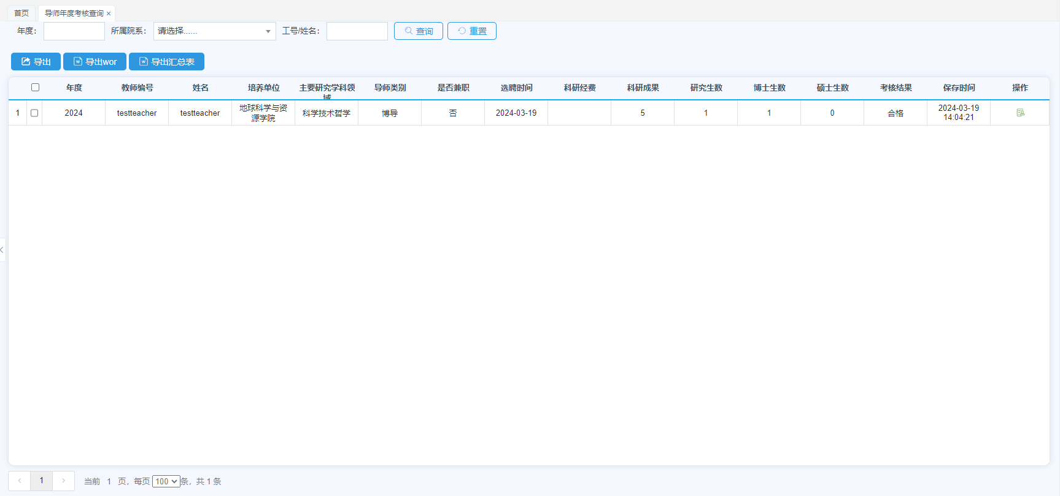
【导出】按筛选条件导出excel

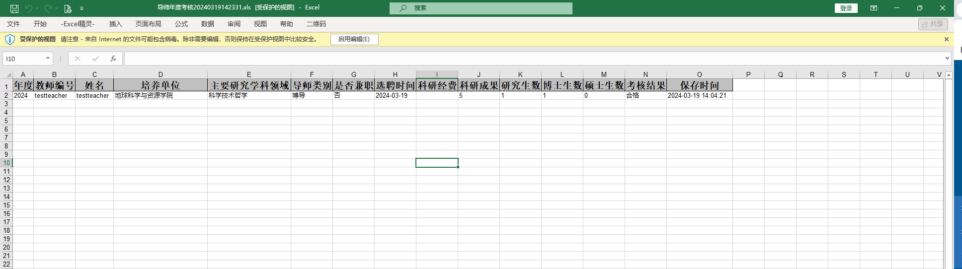
【导出word】导出word版考核表
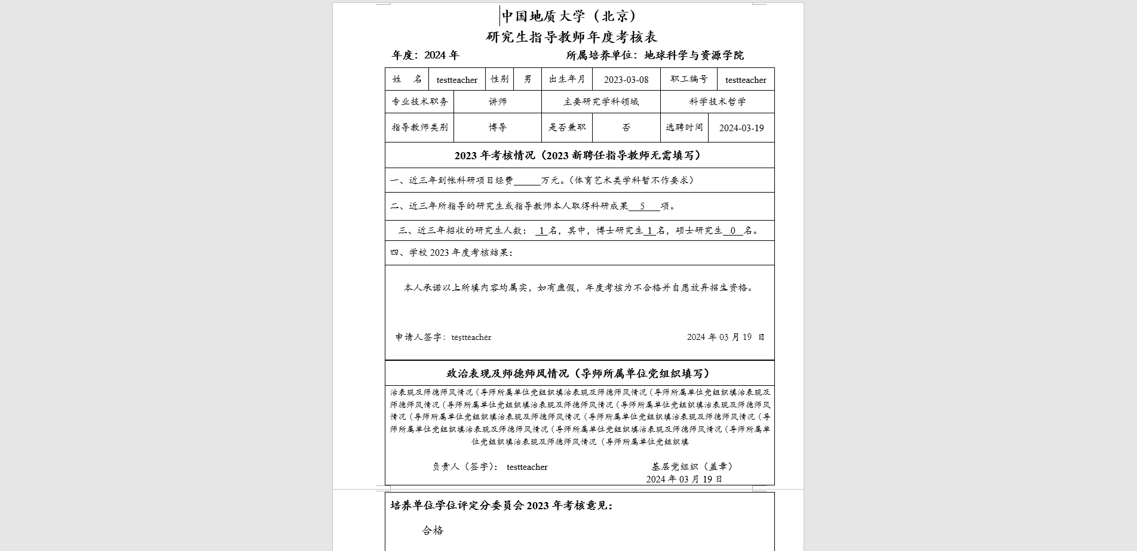
【导出汇总表】根据年度和学院导出汇总表
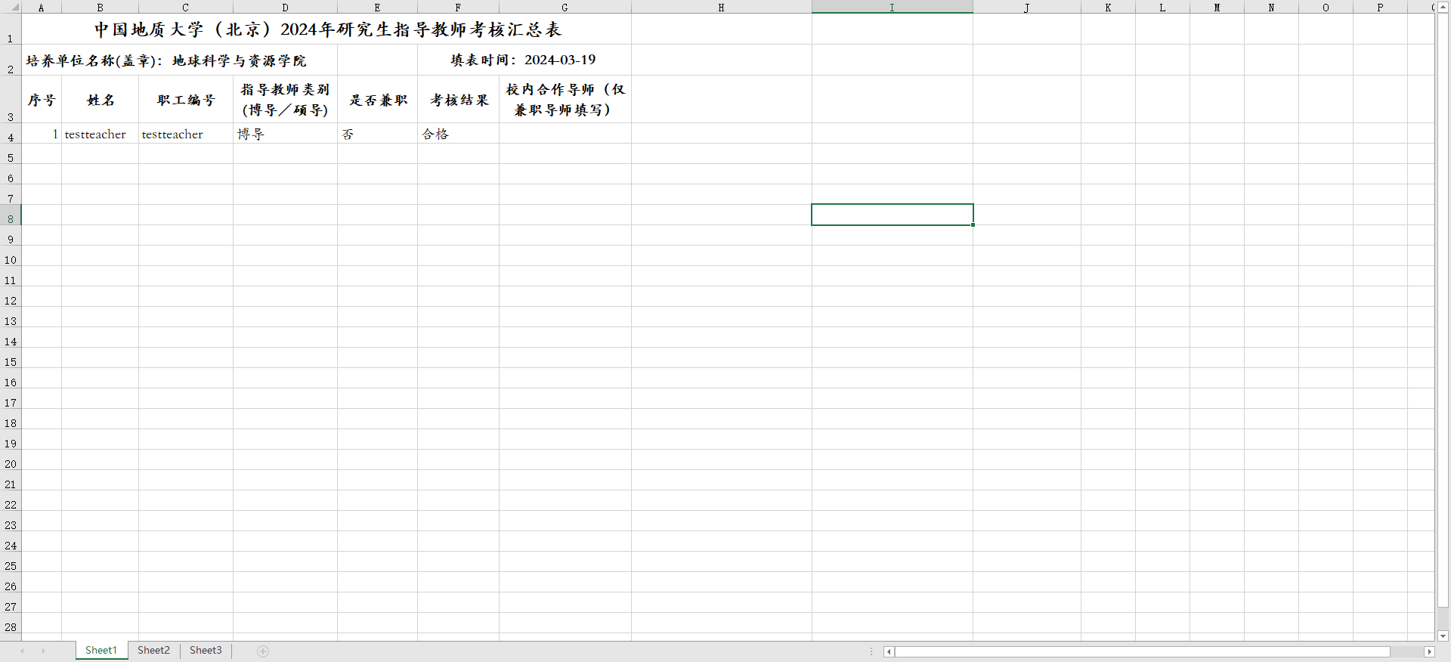

申请常见问题答疑

Q:“个人信息维护”无法保存？
A：请检查必填项是否填写完整。“研究方向”将用于下一年度全国学位论文质量监测专家库工作的填报，是匹配评审博士硕士学位论文的重要指标，如发生变化请修改。

Q：“近三年到账科研项目经费”的计算周期？
A:本次考核数据统计周期为2023年4月13日至填报日，计算本人主持的科研项目到账经费。如有补充材料可提交给学院，以学院认定结果为准。

Q:“近三年招收的研究生人数”与本人实际招收人数不符？
A:本次考核数据统计导师2023年4月13日之后招收学生数量，如有疑问可进入研究生导师管理系统查看名下学生明细，或咨询010-82322062培养办。

其他未尽事宜可将截图发送至邮箱xwb@cugb.edu.cn，学位办公室会联络技术人员协助解决。

